Памятка «Чем опасен снюс»
Снюс – один из видов бездымного табака. Он изготавливается из измельченных табачных листьев, которые пакуют в пакетики. В последнее время появился снюс в виде зубочисток и жевательных конфет, что особенно опасно. При употреблении никотин и другие вещества высвобождаются из снюса в слюну, при этом сразу попадают в кровоток, всасываясь через слизистую полости рта.
Распространено заблуждение, что использование бездымного табака менее вредно, по сравнению с курением. Это не так. Снюс содержит более 30 химических веществ, с потенциальным канцерогенным эффектом. Самые опасные из них- нитрозамины , они образуются еще при производстве, в процессе ферментации табака.
Пользователи бездымного табака получают намного больше никотина, чем курильщики сигарет! В самой крепкой сигарете содержится до 1,5 мг никотина, а при употреблении снюса можно получить до 22 мг никотина, а это почти в 15 раз больше! Даже если табак находится в полости рта непродолжительное время, порядка 5-10 минут, в кровь все равно поступает избыточное количество этого опасного вещества.
Именно высокая концентрация никотина становится причиной практически молниеносного формирования зависимости. Отказ от использования снюса - процесс более тяжелый, чем даже отказ от курения, и зачастую невозможный, без помощи специалиста и курса реабилитации.

ПОСЛЕДСТВИЯ УПОТРЕБЛЕНИЯ БЕЗДЫМНОГО ТАБАКА
- Первое, с чем столкнётся потребитель снюса – это побочные эффекты в виде сильного местного жжения слизистой ротовой полости, тяжести в голове, апатии, резкого слюноотделения и головокружения.
- Употребление бездымного табака – доказанная причина развития онкологических заболеваний полости рта, поджелудочной железы, пищевода и легких.
- Длительное использование бездымного табака приводит к парадонтозу, разрушению зубов, появлению зловонного запаха изо рта, тахикардии, гипертонии, бесплодию.
- Снюс является причиной остановки роста.
- У потребителей этого вида табака наблюдается повышенная агрессивность и возбудимость и, наоборот, апатия и эмоциональная дисфункция.
- Снюс приводит к ухудшению когнитивных процессов, нарушению памяти и концентрации внимания;
- Также бездымный табак ослабляет устойчивость организма, особенно развивающегося, к инфекционным заболеваниям.
- Передозировка никотина может привести к летальному исходу. Такие случаи зарегистрированы, с каждым днём их число растёт.

ЕСЛИ ВАМ ПРЕДЛОЖИЛИ БЕЗДЫМНЫЙ ТАБАК:
- Ни в коем случае не соглашайтесь пробовать этот или любой другой вид табака, если вам предлагают сделать это знакомые и, тем более, незнакомые люди, за деньги или бесплатно! Вежливо откажитесь, не вступая в конфликт.
- Если вам предлагают жевательные конфеты, не берите их или, взяв, не спешите есть, если не уверены в их происхождении и безопасности. Ведь сладости вам всегда могут купить родители.
- Немедленно сообщите взрослым (родителям, учителям) о том, что кто-то пытается навязать вам или вашим знакомым употребление снюса.
- Немедленно сообщайте администрации, социальному педагогу, классному руководителю о случаях торговли снюсом в школе или на ее территории.
- Постарайтесь предупредить друзей и знакомых о вреде употребления этого вещества и убедить не использовать его.
- Помните, что гораздо легче предотвратить беду, чем бороться с её последствиями. Берегите своё здоровье!

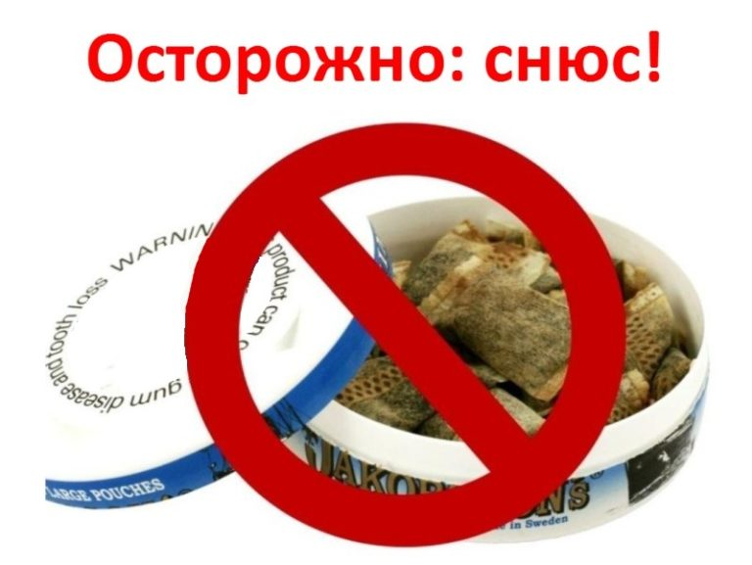

ИСПОЛЬЗУЕМЫЕ МАТЕРИАЛЫ https://stop-zavisimost.ru/blog/chto-takoe-snyus.html

Памятка для родителей
о симптомах и признаках потребления наркотических средств
​

Снюс - новое опасное увлечение школьников
Уважаемые родители! Проблема потребления наркотических и психоактивных веществ среди детей и подростков является значимой и представляет серьезную опасность для здоровья подрастающего поколения. Возраст первого приобщения к наркотику стремительно снижается, вплоть до младшего школьного возраста. Теперь, несовершеннолетние активно втягиваются не только в потребление наркотических средств, но и в распространение их путем «закладок», т.е. оставляя наркотики в общедоступных местах (в подъезде, на клумбах, в водосточных трубах и т.п.). Таким образом, сбыт наркотических средств осуществляется бесконтактным способом, что сложно установить. Поэтому, уважаемые родители, обратите внимание на переписку Вашего ребенка в социальных сетях, смс - сообщениях, а также на телефонные и Интернет – переговоры.
Жевательный табак (снюс)
Жевательный табак изготавливается из измельченных табачных и махорочных листьев, с добавлением ароматизаторов. По своему действию и составу он очень близок к нюхательному табаку. Преимущества по сравнению с курительным производители выделяют примерно те же. Главный компонент в таком табаке также никотин. Его содержание в 5 раз больше чем в обычной сигарете. Снюс вызывает очень быстрое привыкание и никотиновую зависимость.
Кроме того, такой табак очень канцерогенен. Снюс содержит 28 известных канцерогенов, включая никель, полоний-210 (радиоактивный элемент) и нитроамины. Их концентрация превышает в 100 раз ПДК. По данным исследований ACS (The American Cancer Society) потребители снюса в 50 раз чаще болеют раком щёк, дёсен и внутренней поверхности губ. Тканевые клетки этих областей делятся в попытке создать барьер табаку, но под влиянием канцерогенов становятся раковыми. Соли натрия, содержащиеся в нем, делают такого человека подверженным гипертонии. В результате у таких людей в разы увеличиваются шансы на инсульты и инфаркты.
Симптомы и внешние признаки:
- ухудшение дыхательных функций,
- раздражение слизистой оболочки глаз,
- головные боли,
- учащенное сердцебиение,
- заложенность носа,
- першение в горле, кашель,
- раздражительность,
- потеря аппетита, головокружение и тошнота,
- ухудшение мыслительных процессов, памяти,
- снижение внимания.
Последствия употребления бездымного табака
- Употребление табака вызывает серьезные заболевания полости рта.
- Риск заболеть раком глотки и полости рта в 4 – 6 раз выше, чем у тех, кто его не употребляет.
- Влияет на развитие инсультов, сердечных приступов, повышение артериального давления, покраснение и отек слизистой носа, слезливость глаз, переходящие в хронические формы.
- Ароматические добавки в табаке могут вызывать аллергические реакции.
- Никотин, содержащийся в табаке, отрицательно влияет на репродуктивную функцию как мужчин, так и женщин.
- Бездымный табак, как и обычные сигареты, содержит никотин, следовательно, способен вызывать никотиновую зависимость. Причем в данном случае никотин медленнее всасывается, поэтому действие на организм более длительное.
- Вред от снюса может представлять даже большую угрозу, чем от сигарет, т.к. дозу табака трудно точно измерить и есть риск передозировки с последующими непредсказуемыми последствиями.
Помните! Только своей ЛЮБОВЬЮ и ВНИМАНИЕМ к ребенку можно вновь вернуть то ДОВЕРИЕ, которое должно быть между вами​

